



Tema

MANUAL DEL SISTEMA EUREKA BANK CON BASE DE DATOS EN SQLSERVER DESPLEGADO EN LA NUBE

Autores
COLOMA ERAZO KEVIN BLADIMIR
GRANDA VELASQUEZ CARLOS JAVIER
MOREIRA VINUEZA ERICK PATRICIO

Tutor
Ing. Eduardo Mauricio Campaña Ortega MIS.MDU.CCNA.CCIA.
PhD. (c) Ingeniería de Software PhD. (c) Seguridad Información

Fecha
09/06/2026

MANUAL DEL SISTEMA EUREKA BANK CON BASE DE DATOS EN SQLSERVER DESPLEGADO EN LA NUBE

ÍNDICE DE CONTENIDOS

MANUAL DEL SISTEMA EUREKA BANK CON BASE DE DATOS EN SQLSERVER DESPLEGADO EN LA NUBE………………………………………………………………….2
CASO DE ESTUDIO…………………………………………………………………………………4
1. PARTE PRÁCTICA………………………………………………………………………………5
2. ESTRUCTURA DEL PROYECTO……………………………………………………………..5
3. PROCESO DE INSTALACIÓN AWS…………………………………………………………..5
3.1 CONFIGURACIÓN DE CUENTA EN AWS……………………………………………….6
3.2 CONFIGURACIÓN DE PAGO……………………………………………………………...6
4. CREACIÓN Y CONFIGURACIÓN DE LA BASE DE DATOS………………………………..7
5. CREACIÓN DE INSTANCIA……………………………………………………………………10
6. RECOMENDACIONES………………………………………………………………………….12
7. CONCLUSIONES………………………………………………………………………………..12
8. BIBLIOGRAFÍA…………………………………………………………………………………..13

ÍNDICE DE ILUSTRACIONES

Ilustración 1. Creación de la carpeta raíz……………………………………………………………………….5
Ilustración 2. Estructura del proyecto……………………………………………………………………………5
Ilustración 3. Formulario de Registro con AWS………………………………………………………………..6
Ilustración 4. Selección del plan AWS…………………………………………………………………………..7
Ilustración 5. Selección del servicio "Aurora and RDS"……………………………………………………….7
Ilustración 6. Creación de la base de datos en la nube (AWS)………………………………………………8
Ilustración 7. Selección de SQLServer para la base de datos……………………………………………….8
Ilustración 8. Selección de la plantilla Dev/Test………………………………………………………………..8
Ilustración 9.Configuración de los servicios de la nube……………………………………………………….9
Ilustración 10. Creación de la conectividad entre la base de datos y la nube………………………………9
Ilustración 11. Creación de la base de datos dentro de la nube (AWS)……………………………………10
Ilustración 12. Creación del Security Group…………………………………………………………………...10
Ilustración 13. Implementación de la regla Inbound…………………………………………………………..10
Ilustración 14. Configuración de la regla Inbound para conexión SQL Server…………………………….10
Ilustración 15. Configuración de la cadena de conexión mediante endpoint AWS………………………..11
Ilustración 16. Conexión cliente mediante cadena de conexión hacia AWS para instancia……………..11

CASO DE ESTUDIO
El presente proyecto tiene como finalidad desarrollar una aplicación bancaria basada en una Arquitectura Orientada a Servicios (SOA), implementando tanto servicios web SOAP mediante Java (JAX-WS) como servicios REST para facilitar la interoperabilidad entre diferentes plataformas y clientes. La solución se enfoca en automatizar las operaciones transaccionales del sistema Eureka Bank, incluyendo depósitos, retiros, transferencias y consultas de información bancaria.

La infraestructura de datos se encuentra alojada en Amazon Web Services (AWS) utilizando una instancia de Microsoft SQL Server en Amazon RDS. Dentro de esta instancia se implementan dos bases de datos independientes: una destinada al consumo de servicios SOAP y otra orientada al consumo de servicios REST, permitiendo evaluar y comparar ambos enfoques de integración bajo un mismo entorno de nube. Esta arquitectura aprovecha las ventajas de AWS en términos de disponibilidad, escalabilidad, flexibilidad y seguridad, características fundamentales para la construcción de soluciones empresariales modernas basadas en modelos IaaS.

El objetivo principal es obtener un sistema robusto, escalable y multiplataforma, capaz de ser consumido por aplicaciones web, móviles, de escritorio y de consola, aplicando principios y buenas prácticas de Arquitectura de Software.Las funcionalidades principales del sistema son las siguientes:
1. Gestión de Seguridad
El acceso a las funcionalidades críticas del sistema está protegido mediante mecanismos de autenticación y autorización. Los usuarios con roles de Cajero y Gerente deben validar sus credenciales contra una base de datos centralizada para obtener los permisos correspondientes, administrados por un usuario con privilegios superiores denominado Superadministrador.
2. Administración de Cuentas Bancarias
El sistema gestiona cuentas bancarias asociadas a distintas sucursales. Además de mantener el saldo actualizado, almacena información del titular, estado de la cuenta y demás datos relevantes para las operaciones financieras.
3. Procesamiento de Transacciones (Depósitos, Retiros y Transferencias)
En los depósitos, el sistema identifica la cuenta de destino, registra la transacción y actualiza el saldo de manera segura y atómica.
En los retiros, se verifica previamente la disponibilidad de fondos antes de efectuar el débito correspondiente y generar un identificador único para la operación.
En las transferencias, se garantiza la consistencia de los datos mediante la actualización simultánea de las cuentas involucradas en la transacción.
4. Auditoría y Registro de Operaciones
Todas las actividades realizadas dentro del sistema quedan registradas en un historial de movimientos que almacena información como fecha, hora, usuario responsable y tipo de operación. Esto permite realizar auditorías y generar extractos bancarios para la consulta de movimientos ordenados cronológicamente.
5. Gestión de Concurrencia y Atención Simultánea
Para simular el entorno operativo de una entidad bancaria, el sistema permite la atención concurrente mediante cuatro ventanillas o cajeros que trabajan simultáneamente. Con el fin de evitar conflictos de acceso a los datos, se implementa un mecanismo de bloqueo y control visual del estado de las cuentas:
    - Cuenta disponible (verde): indica que la cuenta puede ser utilizada para realizar operaciones.
    - Cuenta en proceso (rojo): señala que otro cajero está ejecutando una transacción sobre dicha cuenta, impidiendo accesos simultáneos que comprometan la integridad de la información.
La solución fue desarrollada utilizando Apache NetBeans como entorno de desarrollo para Jakarta EE, integrando servicios SOAP y REST que permiten la comunicación entre diferentes tipos de clientes y garantizan una arquitectura flexible, interoperable y preparada para futuros procesos de crecimiento y modernización tecnológica.

2

PARTE PRÁCTICA

Para la realización de la parte práctica de este proyecto, es necesario realizar los siguientes pasos detallados a continuación y adaptarlo a las necesidades de cada individuo.

ESTRUCTURA DEL PROYECTO

Para la elaboración del proyecto, en primer lugar, se debe crear una carpeta donde se vaya a almacenar los archivos necesarios para su funcionamiento.

Ilustración 1. Creación de la carpeta raíz

Dentro de la carpeta principal del proyecto, ubicar la siguiente subestructura.

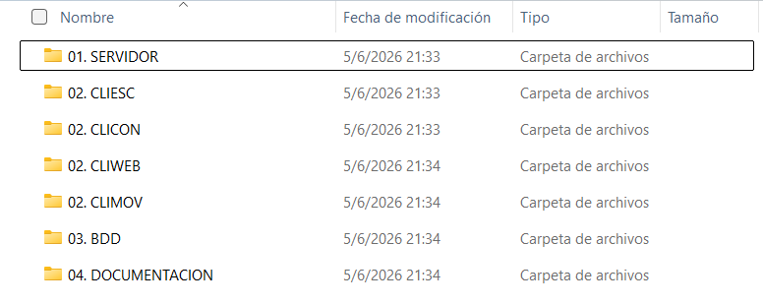
Ilustración 2. Estructura del proyecto

PROCESO DE INSTALACIÓN AWS

Para el crear un espacio en la nube, es necesario contar con un proveedor que permita
hacerlo, para lo cual se ha escogido AWS, por ser muy popular, moderno, amplio y
profesional usado muy recurrente por varias empresas.

Para instalar y configurar una base de datos aquí para el proyecto de Eureka Bank, se
deben seguir con los siguientes pasos a continuación:

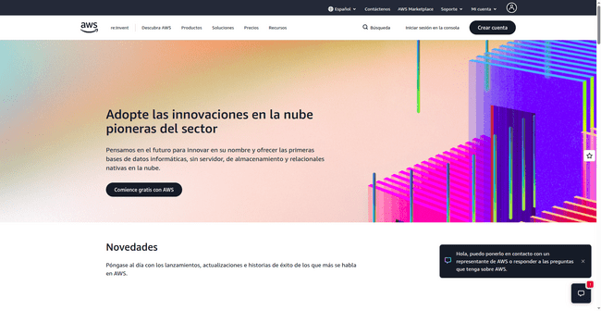

CONFIGURACIÓN DE CUENTA EN AWS

Ingresar al siguiente link para el registro: https://signin.aws.amazon.com/signup?request_type=register&trk=4f374c9d-ac11-490d-8b23-82df6d4e054b&sc_channel=ps

Consecuentemente aparece el formulario de registro, colocar los datos de cuenta usuario y
Proceder con el registro que cuenta con verificación de correo.

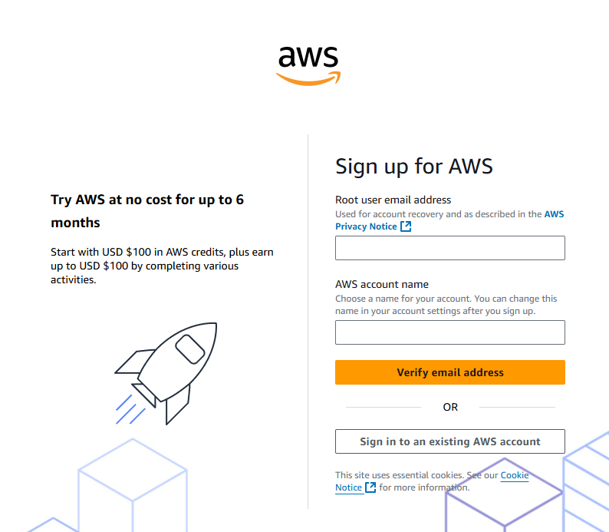
Ilustración 3. Formulario de Registro con AWS

CONFIGURACIÓN DE PAGO

AWS cuenta con tipos de servicios gratuitos y de paga, en este caso, para poder utilizarlo
como gestor de almacenamiento en la nube y acceder a todas sus funcionalidades, se
escoge la versión de pago básico, para ampliar la extensión de sus beneficios.

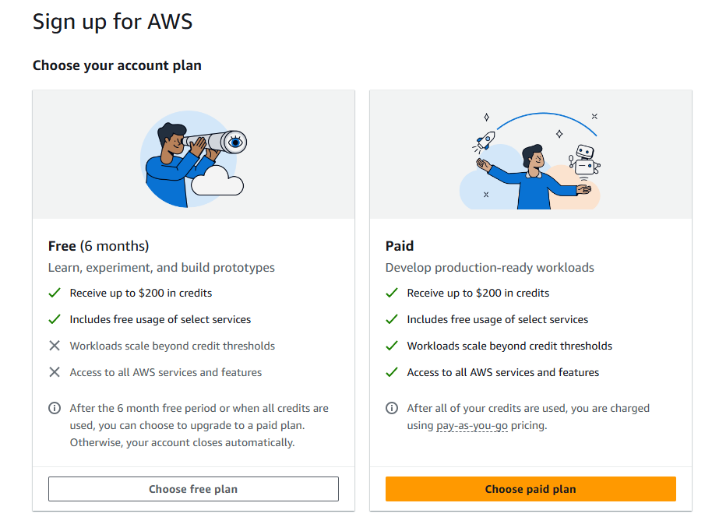
Ilustración 4. Selección del plan AWS

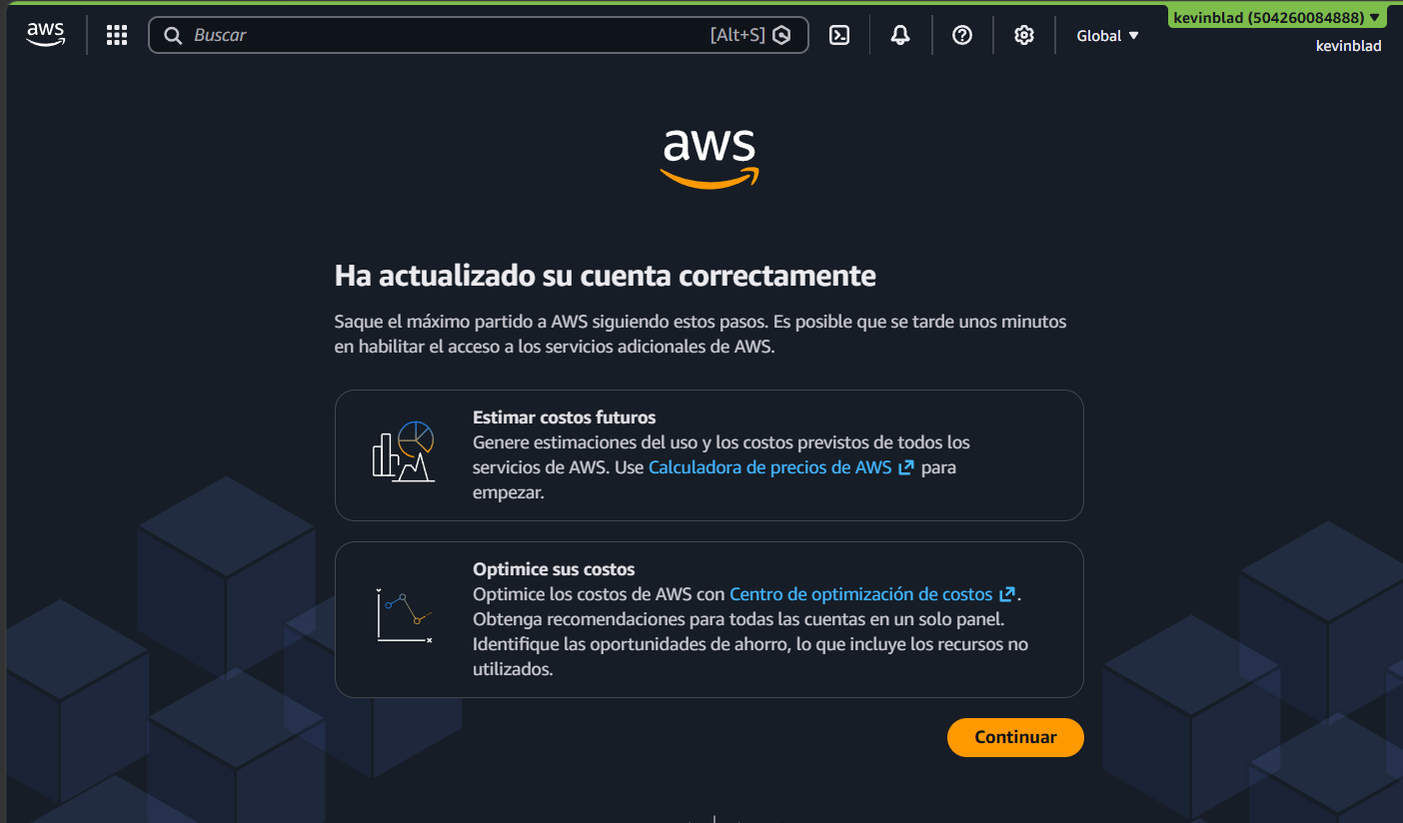
Ilustración 4.1. Actualizamos la Cuenta para desbloquear funciones

CREACIÓN Y CONFIGURACIÓN DE LA BASE DE DATOS

Una vez registrados, se dirige a la sección de servicios y se selecciona el servicio RDS (Relational Database Service) dentro del panel administrador.

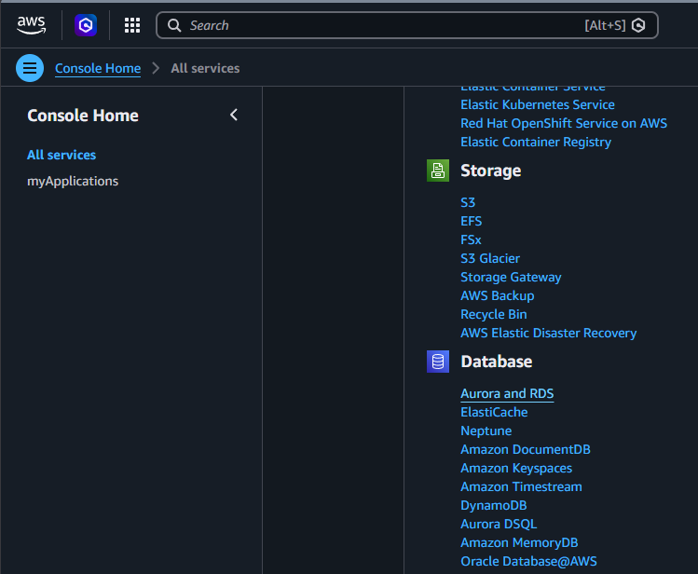
Ilustración 5. Selección del servicio "Aurora and RDS"

- Dentro del servicio, se crea una base de datos con una configuración completa

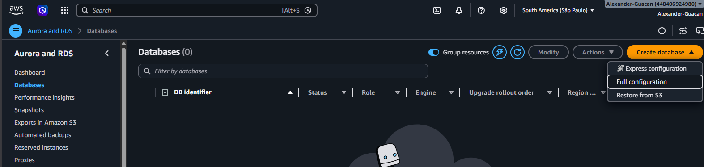

Ilustración 6. Creación de la base de datos en la nube (AWS)
- Se escoge la marca oficial con la que se requiere trabajar, por lo que se escoge SQLServer
dando clic en su ícono a priori.

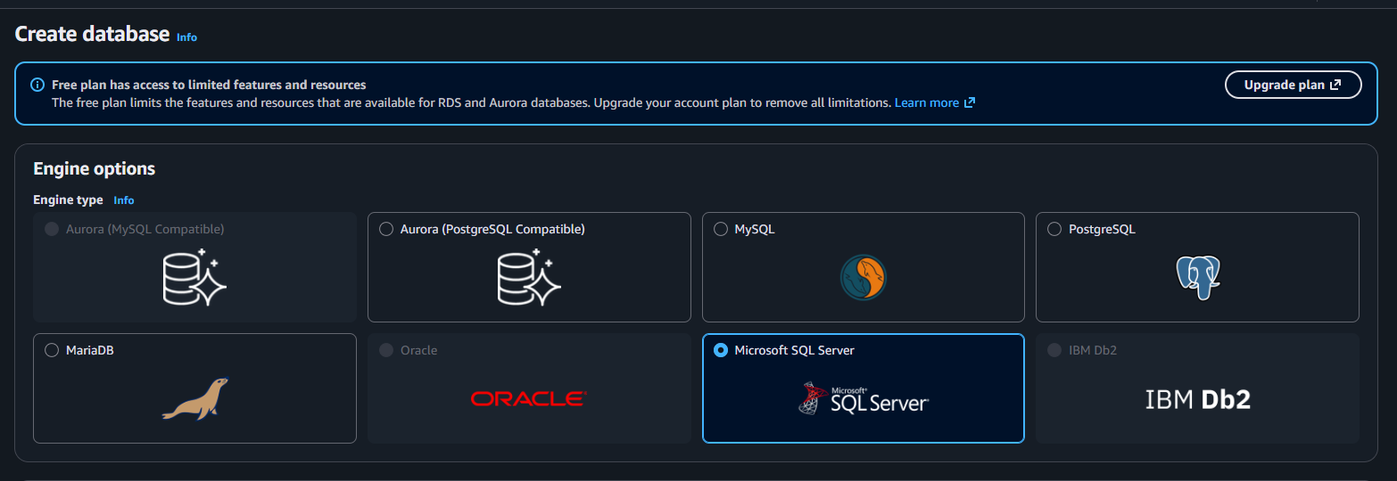

Ilustración 7. Selección de SQLServer para la base de datos
- Una vez escogido la marca, se escoge la plantilla dev/test bajo las configuraciones de
la edición express.

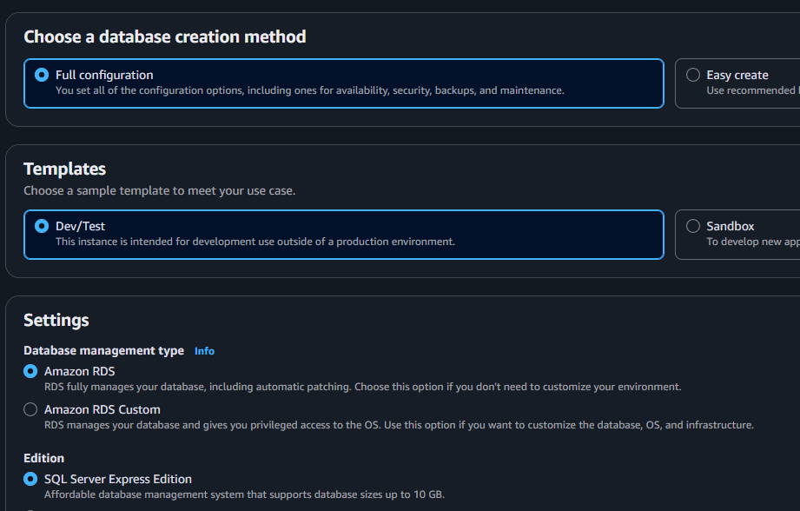

Ilustración 8. Selección de la plantilla Dev/Test

- Se crea un usuario administrador y la contraseña que tendrá como credencial de acceso
que regirá como cabecera dentro del entorno inicial

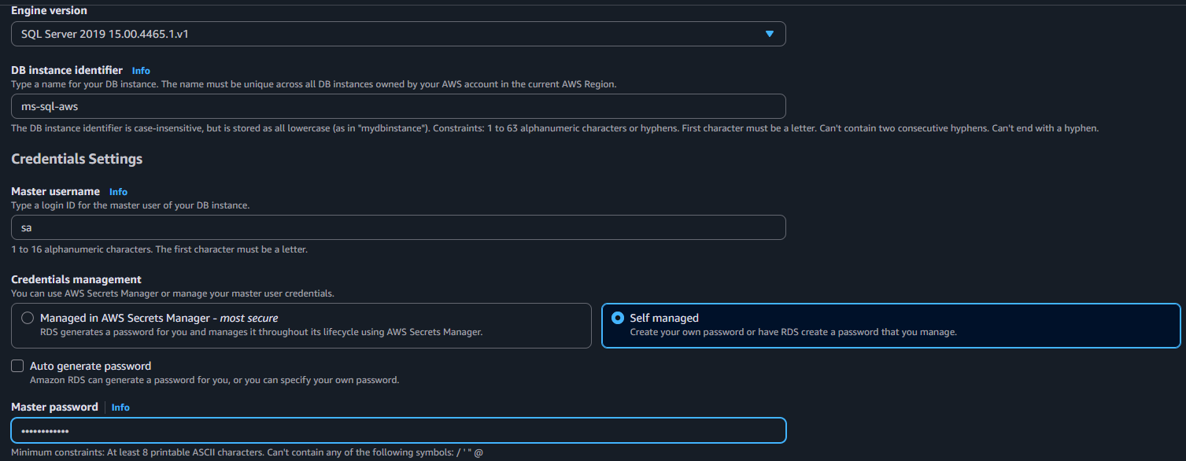

Ilustración 9.Configuración de los servicios de la nube
- Se configura el acceso al público (temporal exclusivamente para pruebas antes del
despliegue a producción) hacia la base de datos con MySQL. Para ello, se utiliza la
configuración para crear una instancia de base de datos (RDS) y no una instancia del
servidor, con la finalidad de no crear limitaciones por roles o carencia de requisitos y
bloqueos que puedan existir.

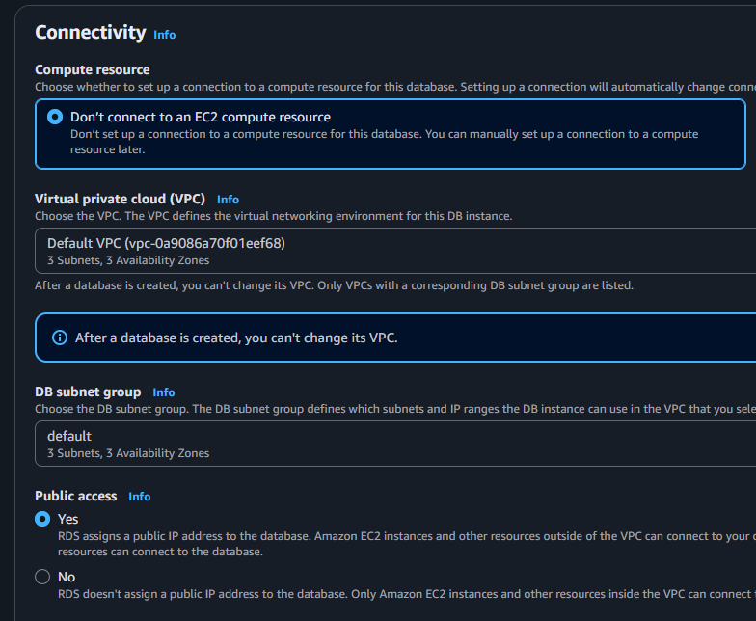

Ilustración 10. Creación de la conectividad entre la base de datos y la nube

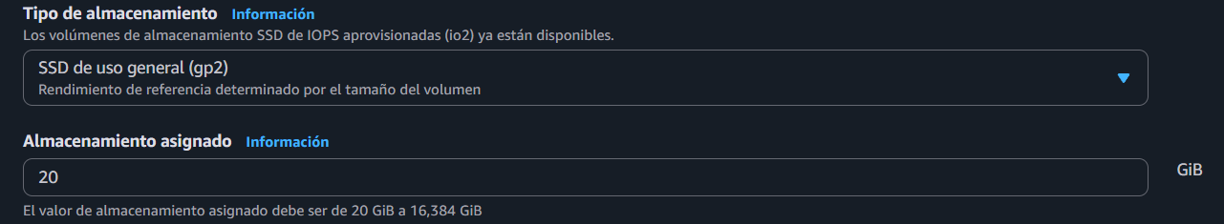

- Por último, se crea la base de datos y se verifica desde el panel de control en la web.

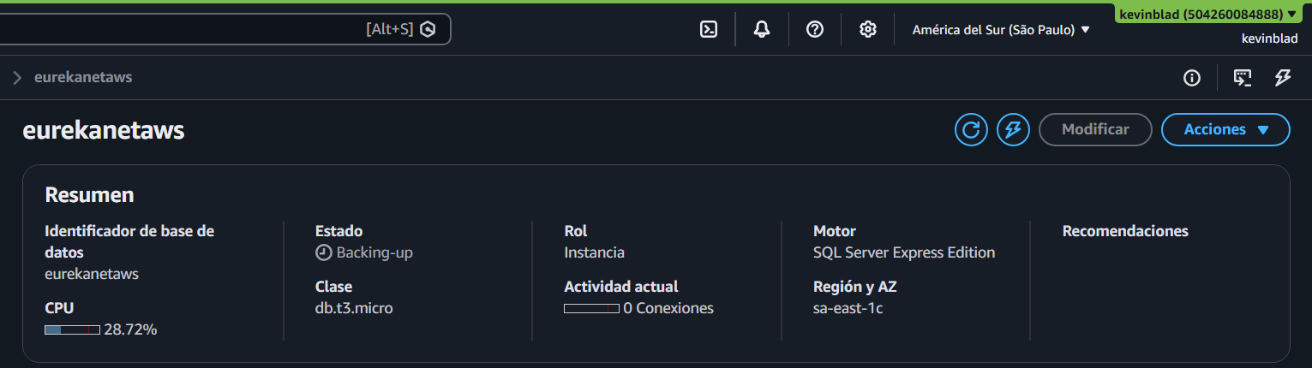

Ilustración 11. Creación de la base de datos dentro de la nube (AWS)

- En la base de datos se modifica el security group, un firewall virtual en la nube que
controla el tráfico de red entrante y saliente hacia los recursos, agregando como
propiedad de regla y el tipo por defecto.

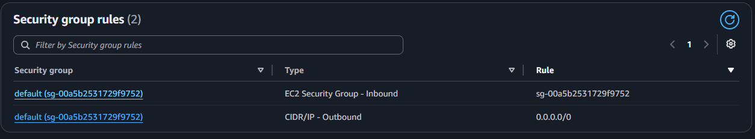

Ilustración 12. Creación del Security Group
- Se agrega entonces la regla inbound con dos entradas de permiso.

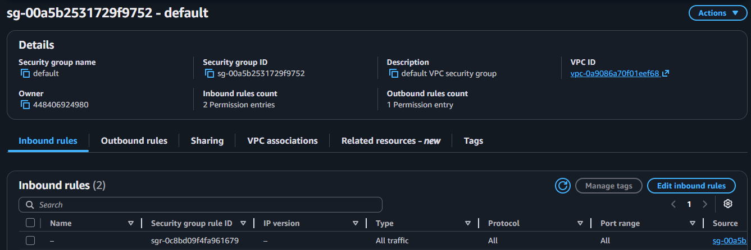

Ilustración 13. Implementación de la regla Inbound

CREACIÓN DE INSTANCIA

Se configura para permitir la conexión hacia la base de datos mediante la IP pública
(My IP) de la o las computadoras designadas para su conexión.

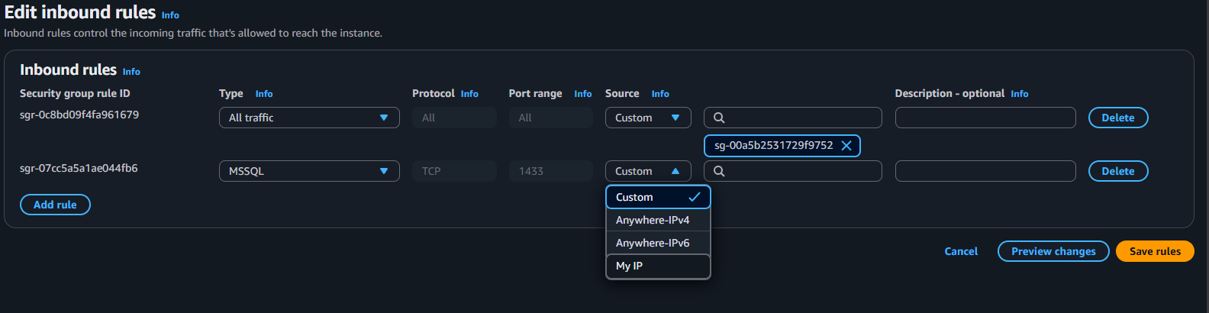

Ilustración 14. Configuración de la regla Inbound para conexión SQL Server

Una vez que se establece la regla, se prueba la conexión desde un cliente como DBeaver
usando el endpoint proporcionado en la consola de AWS y las configuraciones previas
establecidas.

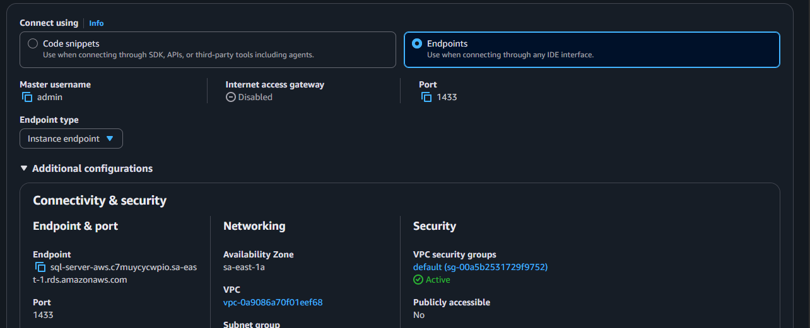

Ilustración 15. Configuración de la cadena de conexión mediante endpoint AWS
Finalmente se crea la instancia AWS dentro de la base de datos acoplada al sistema de
Eureka Bank, por lo cual, se termina el proceso de despliegue de del proyecto a la nube,
y se validan las configuraciones para trabajar bajo esta nueva modalidad con la arquitectura respectiva con servidor y clientes.

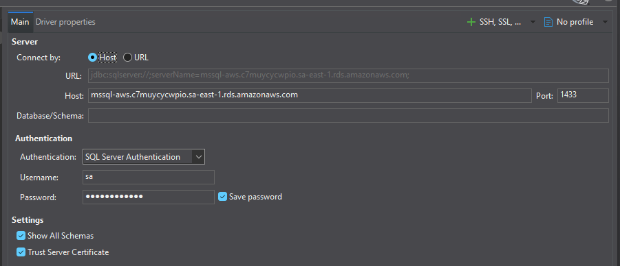

Ilustración 16. Conexión cliente mediante cadena de conexión hacia AWS para instancia

En esta ilustración se muestra el establecimiento de la conexión entre SQL Server Management Studio (SSMS) y la instancia de Microsoft SQL Server alojada en Amazon RDS. La conexión exitosa confirma que la configuración de red, credenciales de acceso y reglas de seguridad permiten la administración remota de la base de datos desde el entorno de desarrollo.
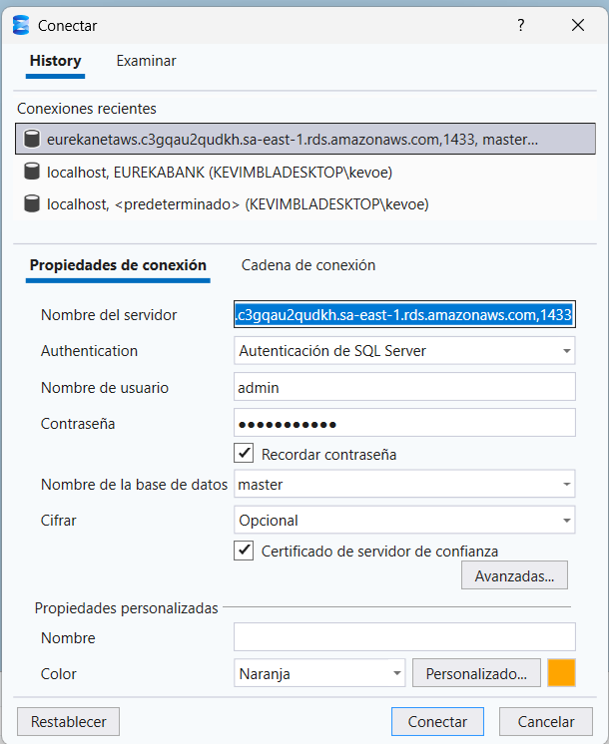
Ilustración 17. Conexión SQL Server Management Studio hacia AWS

La imagen presenta el proceso de creación de las bases de datos requeridas para el funcionamiento del sistema dentro de la instancia de SQL Server desplegada en AWS. Esta etapa permite preparar la estructura necesaria para almacenar y gestionar la información de manera centralizada y segura.

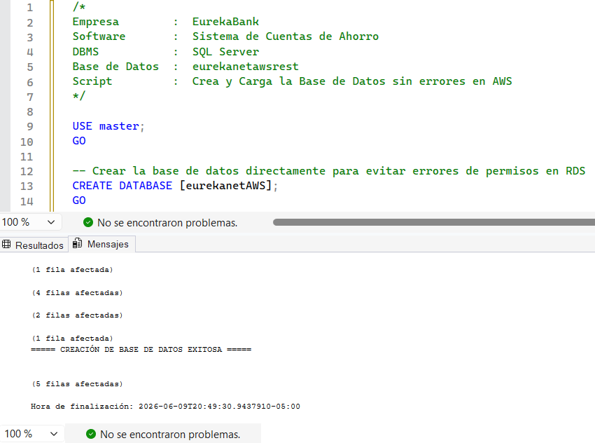
Ilustración 18. Creacion de las DB en la instancia de AWS

/*
Empresa : EurekaBank
Software : Sistema de Cuentas de Ahorro
DBMS : SQL Server
Base de Datos : eurekanetawsrest
Script : Crea y Carga la Base de Datos sin errores en AWS
*/

USE master;
GO

-- Crear la base de datos directamente para evitar errores de permisos en RDS
CREATE DATABASE [eurekanetAWS];
GO

USE [eurekanetAWS];
GO

SET ANSI_NULLS ON;
GO
SET QUOTED_IDENTIFIER ON;
GO

-- ============================================================================
-- Tabla: auth
-- ============================================================================
CREATE TABLE dbo.auth(
USUARIO VARCHAR(50) NOT NULL,
PASSWORD VARBINARY(32) NOT NULL,
CONSTRAINT PK_auth PRIMARY KEY (USUARIO)
);
GO

CREATE INDEX IX_auth_usuario ON dbo.auth (USUARIO);
GO

-- ============================================================================
-- Tabla: empleado
-- ============================================================================
CREATE TABLE dbo.empleado(
chr_emplcodigo VARCHAR(20) NOT NULL,
vch_emplnombre VARCHAR(100) NOT NULL,
vch_emplestado VARCHAR(20) NOT NULL CONSTRAINT DF_empleado_estado DEFAULT ('ACTIVO'),
CONSTRAINT PK_empleado PRIMARY KEY (chr_emplcodigo),
CONSTRAINT CK_empleado_estado CHECK (vch_emplestado IN ('ACTIVO', 'INACTIVO'))
);
GO

-- ============================================================================
-- Tabla: tipomovimiento
-- ============================================================================
CREATE TABLE dbo.tipomovimiento(
chr_tipocodigo CHAR(3) NOT NULL,
vch_tipodescripcion VARCHAR(100) NOT NULL,
vch_tipoaccion VARCHAR(20) NOT NULL,
CONSTRAINT PK_tipomovimiento PRIMARY KEY (chr_tipocodigo),
CONSTRAINT CK_tipoaccion CHECK (vch_tipoaccion IN ('ENTRADA', 'SALIDA'))
);
GO

-- ============================================================================
-- Tabla: cuenta
-- ============================================================================
CREATE TABLE dbo.cuenta(
chr_cuencodigo VARCHAR(20) NOT NULL,
dec_cuensaldo DECIMAL(18,2) NOT NULL CONSTRAINT DF_cuenta_saldo DEFAULT (0),
int_cuencontmov INT NOT NULL CONSTRAINT DF_cuenta_contmov DEFAULT (0),
vch_cuenestado VARCHAR(20) NOT NULL CONSTRAINT DF_cuenta_estado DEFAULT ('ACTIVO'),
CONSTRAINT PK_cuenta PRIMARY KEY (chr_cuencodigo),
CONSTRAINT CK_cuenta_saldo CHECK (dec_cuensaldo >= 0),
CONSTRAINT CK_cuenta_estado CHECK (vch_cuenestado IN ('ACTIVO', 'INACTIVO', 'CERRADO'))
);
GO

-- ============================================================================
-- Tabla: movimiento
-- ============================================================================
CREATE TABLE dbo.movimiento(
chr_cuencodigo VARCHAR(20) NOT NULL,
int_movinumero INT NOT NULL,
dtt_movifecha DATETIME2(0) NOT NULL CONSTRAINT DF_movimiento_fecha DEFAULT (SYSDATETIME()),
chr_emplcodigo VARCHAR(20) NOT NULL,
chr_tipocodigo CHAR(3) NOT NULL,
dec_moviimporte DECIMAL(18,2) NOT NULL,
CONSTRAINT PK_movimiento PRIMARY KEY (chr_cuencodigo, int_movinumero),
CONSTRAINT FK_movimiento_cuenta FOREIGN KEY (chr_cuencodigo) REFERENCES dbo.cuenta(chr_cuencodigo),
CONSTRAINT FK_movimiento_empleado FOREIGN KEY (chr_emplcodigo) REFERENCES dbo.empleado(chr_emplcodigo),
CONSTRAINT FK_movimiento_tipomovimiento FOREIGN KEY (chr_tipocodigo) REFERENCES dbo.tipomovimiento(chr_tipocodigo),
CONSTRAINT CK_movimiento_importe CHECK (dec_moviimporte > 0)
);
GO

-- Índices de optimización
CREATE INDEX IX_movimiento_cuenta_fecha ON dbo.movimiento (chr_cuencodigo, dtt_movifecha DESC);
GO
CREATE INDEX IX_movimiento_tipo ON dbo.movimiento (chr_tipocodigo);
GO
CREATE INDEX IX_movimiento_empleado ON dbo.movimiento (chr_emplcodigo);
GO

-- ============================================================================
-- INSERCIÓN DE DATOS MÍNIMOS
-- ============================================================================
INSERT INTO dbo.empleado (chr_emplcodigo, vch_emplnombre, vch_emplestado)
VALUES ('0001', 'Empleado Administrador', 'ACTIVO');
GO

INSERT INTO dbo.tipomovimiento (chr_tipocodigo, vch_tipodescripcion, vch_tipoaccion)
VALUES
('003', 'Deposito', 'ENTRADA'),
('004', 'Retiro', 'SALIDA'),
('008', 'Transferencia recibida', 'ENTRADA'),
('009', 'Transferencia enviada', 'SALIDA');
GO

INSERT INTO dbo.cuenta (chr_cuencodigo, dec_cuensaldo, int_cuencontmov, vch_cuenestado)
VALUES
('00100001', 1000.00, 0, 'ACTIVO'),
('00100002', 500.00, 0, 'ACTIVO');
GO

INSERT INTO dbo.auth (USUARIO, PASSWORD)
VALUES ('Monster', HASHBYTES('SHA2_256', N'Monster9'));
GO

-- ============================================================================
-- VERIFICACIÓN Y REPORTE FINAL
-- ============================================================================
PRINT '===== CREACIÓN DE BASE DE DATOS EXITOSA =====';
PRINT '';
SELECT 'auth' AS Tabla, COUNT(*) AS Registros FROM dbo.auth
UNION ALL
SELECT 'empleado', COUNT(*) FROM dbo.empleado
UNION ALL
SELECT 'tipomovimiento', COUNT(*) FROM dbo.tipomovimiento
UNION ALL
SELECT 'cuenta', COUNT(*) FROM dbo.cuenta
UNION ALL
SELECT 'movimiento', COUNT(*) FROM dbo.movimiento;
GO

En esta captura se observa la correcta visualización de las bases de datos creadas previamente dentro de SQL Server Management Studio. Esto verifica que la creación se realizó exitosamente y que los objetos de base de datos se encuentran disponibles para su administración y uso por parte de las aplicaciones.
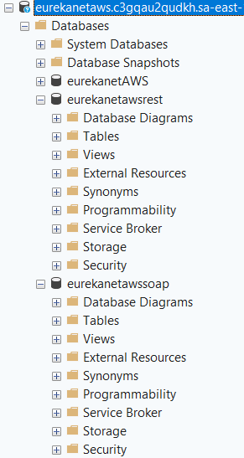

Ilustración 19. Visualización de las DB en SQL Server Management Studio

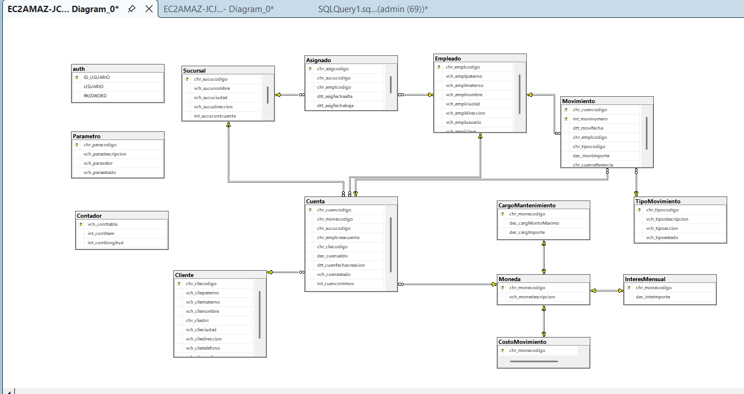

La ilustración muestra la comprobación del estado operativo de la instancia de base de datos utilizada por la aplicación desarrollada en .NET. La verificación confirma que el servicio permanece activo y accesible, garantizando la continuidad de las operaciones y la disponibilidad de los datos.

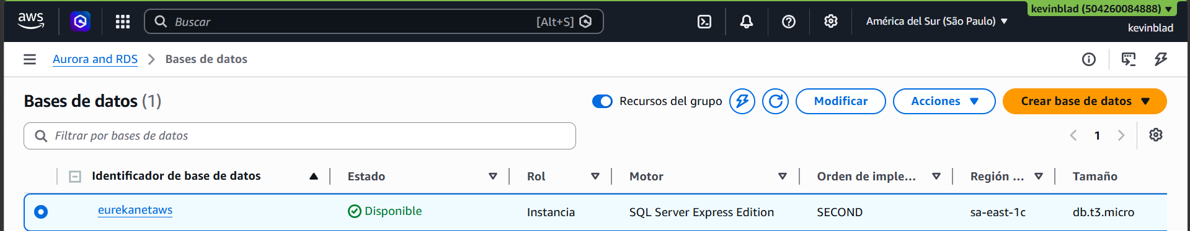

Ilustración 20. Verificamos la instancia de base de datos para .NET sigue disponible

En esta imagen se evidencia que la instancia de base de datos está recibiendo conexiones provenientes de la aplicación .NET. Este resultado confirma la correcta comunicación entre la capa de aplicación y la base de datos alojada en AWS, asegurando el intercambio adecuado de información durante la ejecución del sistema.
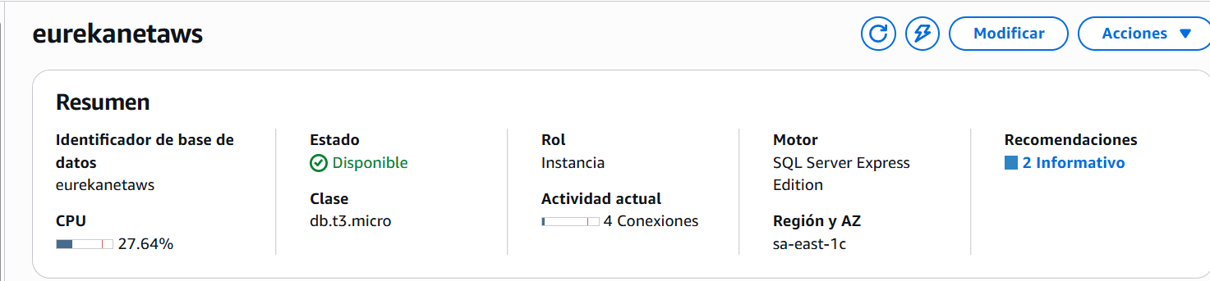
Ilustración 21. Verificamos la instancia de base de datos para .NET esta recibiendo conexiones.

RECOMENDACIONES

- Considerando que el acceso público a la base de datos fue habilitado únicamente para las pruebas iniciales, se recomienda desactivar esta configuración y canalizar las conexiones a través de subredes privadas (VPC) antes de la puesta en producción del sistema.
- Debido a que el entorno fue implementado utilizando la plantilla Dev/Test y la edición SQL Server Express, se aconseja migrar hacia una configuración orientada a Producción, incorporando soporte Multi-AZ y una versión más robusta de SQL Server que permita mejorar el rendimiento, la disponibilidad y la tolerancia a fallos.
- Al utilizar un plan de pago de AWS para acceder a funcionalidades avanzadas, resulta conveniente configurar alertas de facturación y supervisar periódicamente el uso de los recursos de Amazon RDS, con el fin de mantener el control de los costos operativos y evitar gastos inesperados.
- Se recomienda reforzar las medidas de seguridad limitando aún más las reglas de entrada (Inbound) del firewall virtual. En lugar de autorizar conexiones desde equipos de desarrollo mediante herramientas como DBeaver, debería permitirse únicamente el acceso proveniente del servidor de aplicaciones donde se ejecutan los servicios web desarrollados con Jakarta EE.

CONCLUSIONES

- La implementación de Microsoft SQL Server en la nube mediante Amazon RDS permitió dotar al sistema Eureka Bank de características esenciales como disponibilidad, escalabilidad y seguridad, aprovechando las ventajas de una infraestructura basada en servicios IaaS.
- La adopción de una Arquitectura Orientada a Servicios (SOA), apoyada en el protocolo SOAP y en servicios web desarrollados con Java (JAX-WS), demostró ser una solución eficiente para construir una plataforma robusta, escalable e interoperable con distintos tipos de clientes, incluyendo aplicaciones web, móviles, de escritorio y de consola.
- El sistema logró automatizar satisfactoriamente las operaciones bancarias fundamentales, garantizando la integridad de los depósitos y verificando de manera rigurosa la disponibilidad de fondos antes de procesar retiros y generar identificadores únicos para cada transacción.
- Uno de los principales aportes del proyecto fue la gestión eficiente de la concurrencia, permitiendo que cuatro cajeros operen simultáneamente mientras se controla el acceso a las cuentas mediante indicadores visuales que reflejan su estado de disponibilidad o bloqueo temporal.
- La configuración del grupo de seguridad (Security Group) en AWS, mediante la habilitación de una regla de entrada para el puerto 1433 asociada a una dirección IP específica, proporcionó un nivel de protección adecuado para las actividades de prueba y validación del sistema.

BIBLIOGRAFÍA

- Amazon Web Services. (2026). Guía del usuario de Amazon EC2 para instancias de Linux. Recuperado el 6 de junio de 2026 de https://docs.aws.amazon.com/es_es/AWSEC2/latest/UserGuide/concepts.html
- Baron, J. (2024). AWS para desarrolladores: Guía práctica para la creación, configuración e instalación de infraestructura en la nube (2.ª ed.). Anaya Multimedia.
- Desarrolla Software. (2017). Tutorial Web Services Java y Base de Datos [Video]. YouTube. Recuperado de https://www.youtube.com/watch?v=N6jRpOdR9lQ
- Souri, A. (2026). A comparative analysis of cloud service providers in performance, scalability, and reliability for smart and sustainable systems. Journal of Smart and Sustainable Systems, 7(1), 12–28. https://doi.org/10.3389/frai.2026.1750992

.

25

